SERVICIOS

MEDICINA ESTETICA

Aquí es donde se empezamos escribir tu nueva historia de vida de piel .No analizamos datos, entendemos tu historia.

QUEVI BIO-SCAN SKIN
Diagnóstico 360°

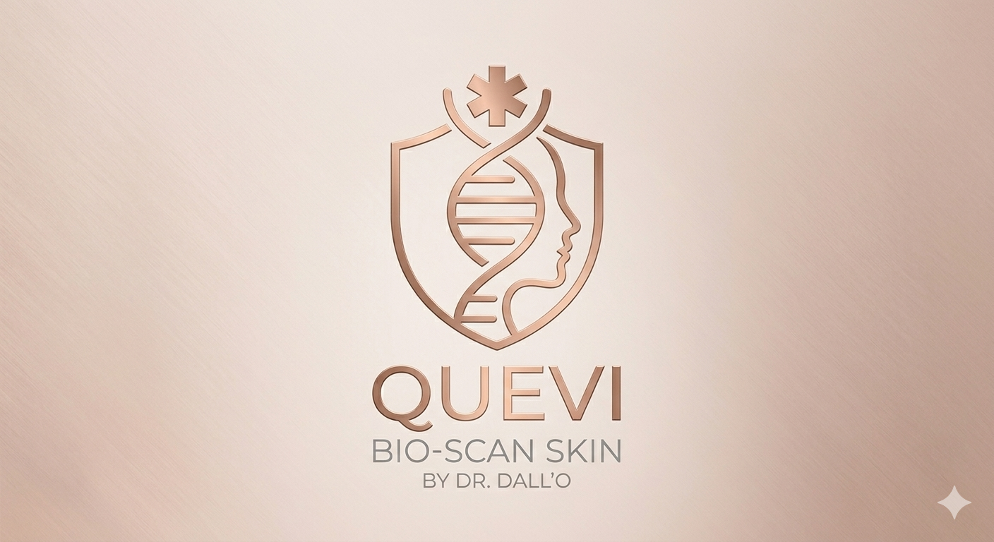

No solo analizamos datos, entendemos tu historia clínica para diseñar tu mejor versión

Tu Viaje de Diagnóstico en 4 Pasos

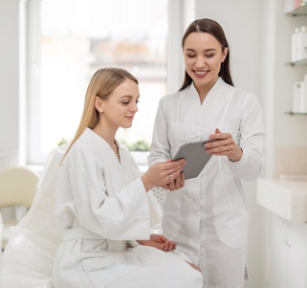
- Anamnesis y consulta Médica

Todo comienza con una entrevista personal. Nuestro médico estético evalúa tu historial, estilo de vida, hábitos de sueño, alimentación y objetivos.
Es el momento de entender el "porqué" de tu estado actual.

- Trilogía tecnológica Aura + N-Gene + OligoCheck

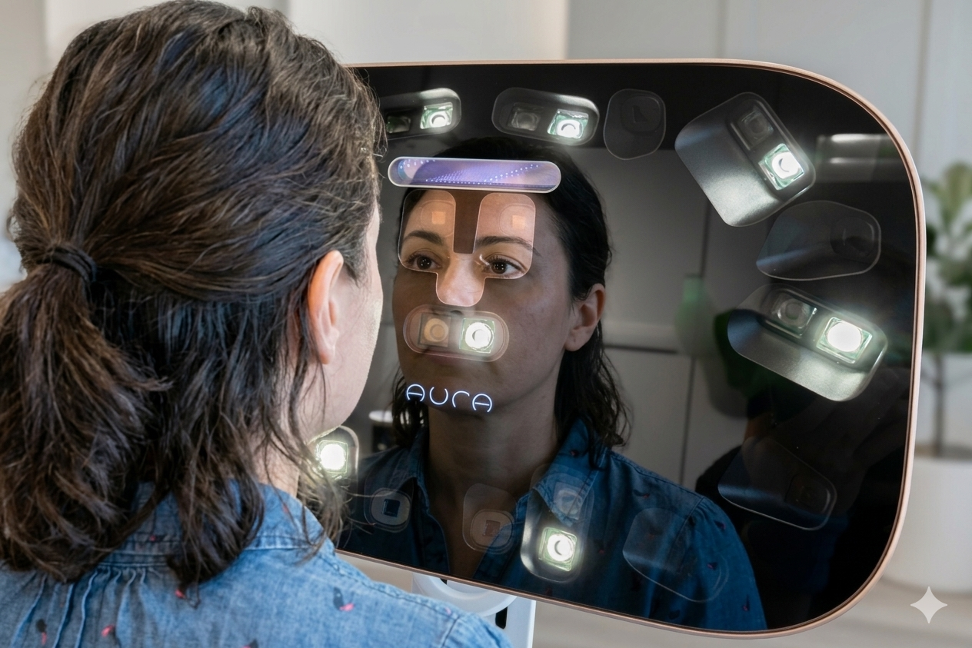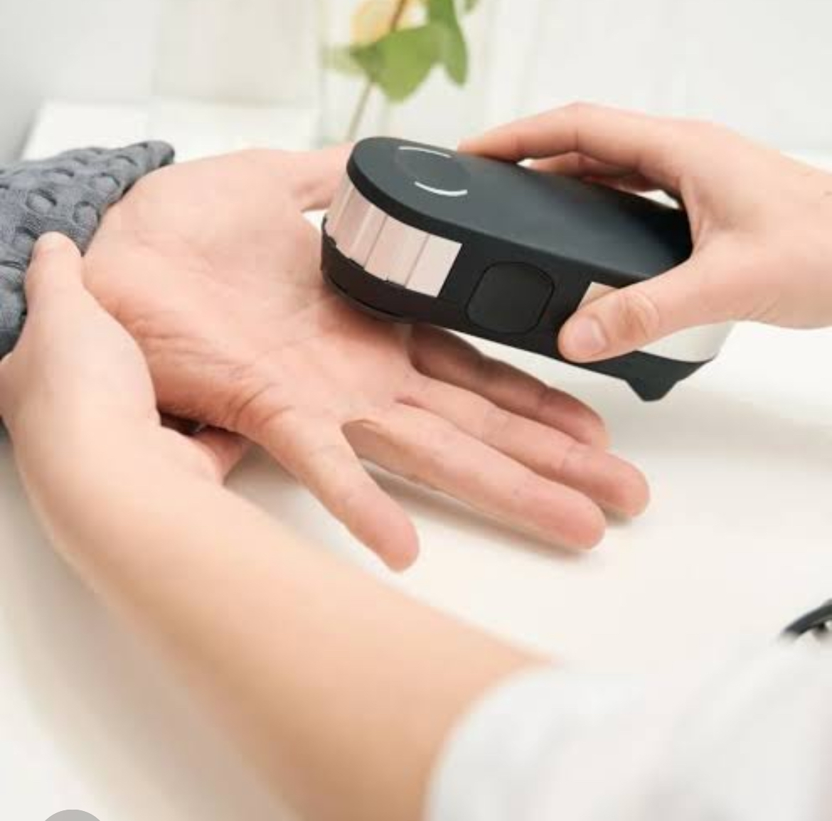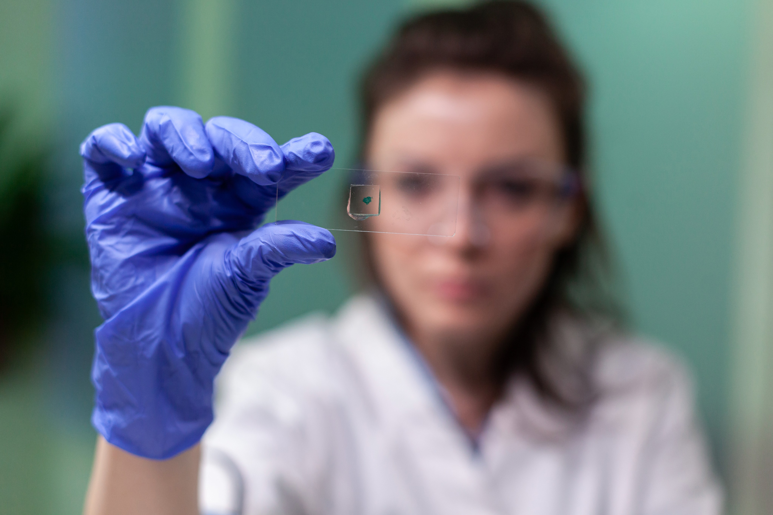

Realizamos las tres pruebas de precisión para obtener la mayor base de datos posible sobre ti:

- AURA: Tu estado facial externo en 3D.
- N-GENE: Tu predisposición genética (ADN).
- OLIGOCHECK: Tus niveles de minerales y metales pesados en tiempo real.

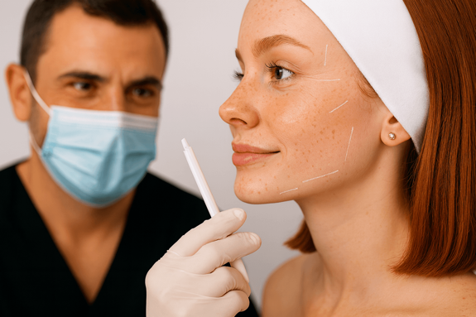
- Valoración del Informe Médico
Este es nuestro valor diferencial. El médico especialista cruza los resultados tecnológicos con tu anamnesis para emitir un Juicio Clínico.
- Interpretamos las gráficas de OligoCheck.
- Cruzamos el mapa de Auria con tu genética N-Gene.
- Detectamos carencias que solo un experto puede identificar.

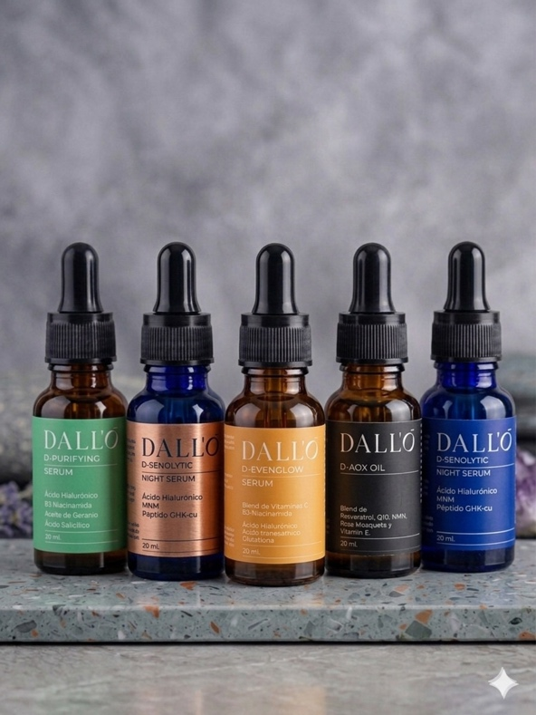
4. Prescripción y cosmética Dall’O Skin

Con el informe validado por el médico, prescribimos tu rutina de cosmética personalizada.
No es una recomendación comercial, es una fórmula médica diseñada exclusivamente para los parámetros de tu piel y tu salud interna.

Hecha según la necesidad de tu piel

[ BOTÓN: SOLICITAR D BIO-SCAN SKIN DIAGNOSTICO 360°

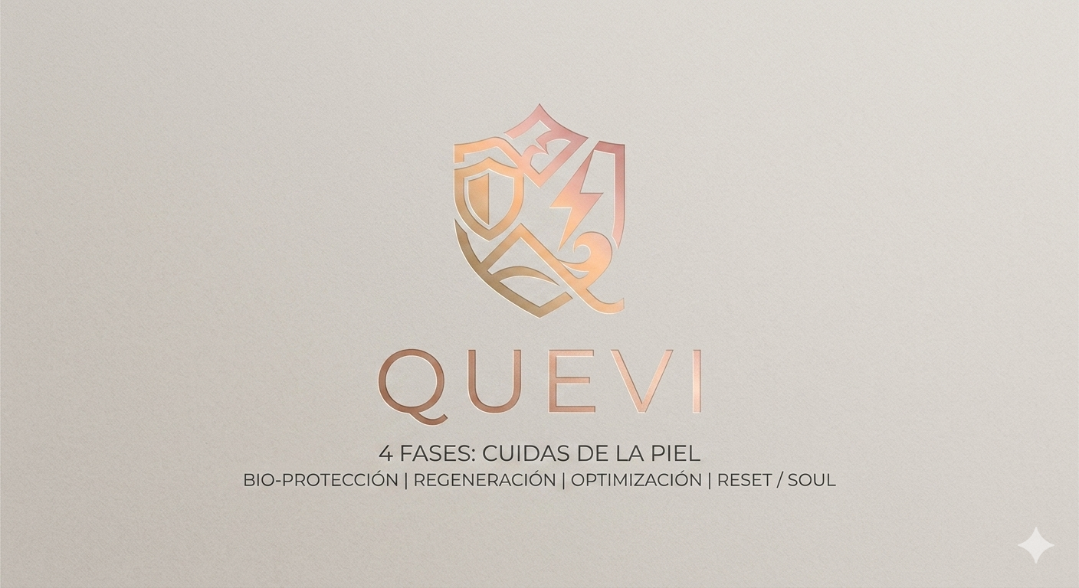

4 FASES CUIDAS DE LA PIEL QUEVI

- SHIELD -Bio-Protección
El seguro de vida de tu piel contra el daño ambiental.

- REPAIR -Regeneración
Restauramos la capacidad biológica de la piel para sanarse.

- BOOS-Optimización
Biohacking y máximo rendimiento celular.

- RESET / SOUL (Mente & Equilibrio)
Armonía para una belleza consciente, reduciendo el cortisol.

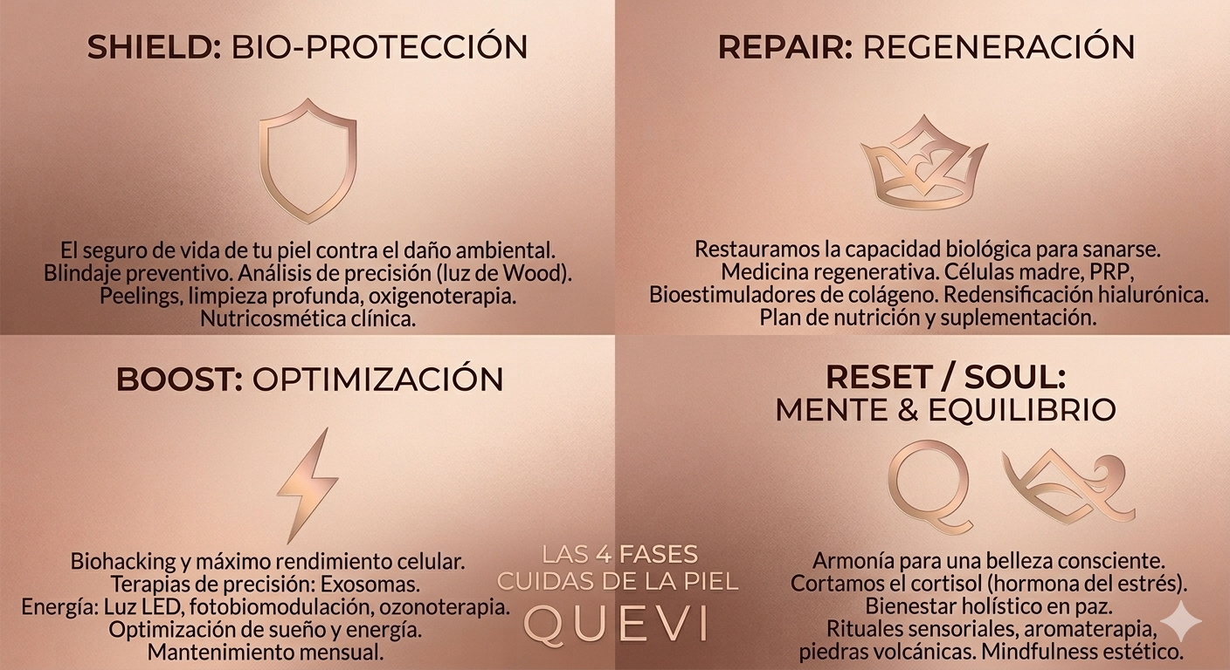

DETALLE DE PROTOCOLOS (Para servicios/Blog)

I. SHIELD (Blindaje)
- Diagnóstico: Luz de Wood y sistemas AURA.
- Tratamientos: Peelings antioxidantes, limpiezas con activos antipolución.
- Meta: Prevenir antes de que el daño sea visible.

II. REPAIR (Estructura)
- Tratamientos: Células madre (tejido graso), PRP, Bioestimuladores (Ácido Poliláctico).
- Wellness: Plan de nutrición basado en espectrofotometría y suplementación IV.

III. BOOST (Rendimiento)
- Terapias: Exosomas autologo (señales de rejuvenecimiento directo) y Fotobiomodulación LED y Elegance infrarrojo vibracional.
- Lifestyle: Optimización del sueño y energía vital (Biohacking).
- Mantenimiento: Suscripción mensual QueviSkin Optimization.

IV. RESET (Espíritu)
- Misión: Cortar el cortisol, enemigo principal del colágeno.
Rituales: Masajes y aromaterapia clínica, piedras volcánicas y meditación guiada durante tratamientos de aparatología. Mindfulness Estético: Sesiones de meditación guiada con auriculares durante tratamientos de aparatología (ej. mientras el paciente está bajo

Tratamientos diseñados
para tu piel
Desde de medicina estética avanzada, tenemos la solución perfecta para cada necesidad

TERAPIAS PROAGING

Neuromoduladores
Atenuación de arrugas dinámicas para una expresión serena.

Sepas +
- Beneficios :Minimiza arrugas faciales,Mejora el aspecto de la piel y una apariencia más relajada y rejuvenecida
- Frecuencia recomendada1 sesión cada 3–6 meses
- Duración del efecto:3–4 meses, variable según tipo de piel y hábitos de vida
- Cuidados post-tratamiento :Rutina personalizada de SkinCare
- Protección solar estrictaEvitar sauna y nieve para prevenir hiperpigmentación

DallÒLIPS
Labios definidos con ácido hialurónico reticulado
El efecto "Glow".

Sepas +
- Como se realiza: Se realiza una valoración morfológica exhaustiva del labio, musculatura perioral y oclusión dental, complementada por imágenes en reposo y movimiento antes de realizar este tratamiento.
- Beneficios :Volumen natural y simétrico ,efecto glow inmediato y mejora en el perfil y proyección del labio
- Duración del procedimiento: 30–60 minutos
- Anestesia: Local o infiltrativa
- Durabilidad:6 a 12 meses
- Cuidados post-tratamiento:Evitar calor intenso (sol, sauna)y posibles hematomas o edema durante 7 días

Arquitectura Face
El acido Hialuronico y Bieostimiuladores de colágeno
Restaurando el contorno facial con naturalidad y precisión.

Sepas +
- Beneficios :Reposición de volumen facial ,redefinición del óvalo facial,mejora de la textura y elasticidad cutánea
- Duración del procedimiento: 30–60 minutos
- Anestesia: Local o infiltrativa
- Durabilidad:6 a 18 meses (según estilo de vida)
- Cuidados post-tratamiento: SkinCare médica personalizada,protección solar y evitar sauna y nieve

OBSERVACIÓN:ES FUNDAMENTAL MANTENER EXPECTATIVAS REALISTAS. EN CIERTOS CASOS PUEDE REQUERIRSE MÁS DE UNA SESIÓN PARA LOGRAR RESULTADOS ÓPTIMOS

PRP Photoativa
Concentrado plaquetario activado por luz para mejorar textura facial y densidad capilar.

Sepas +
- Aplicación: Plasma obtenido de tu sangre, rico en factores de crecimiento que estimulan regeneración celular, aplicamos micro inyecciones intradérmicas con pápulas.
- Duración del procedimiento: 30–60 minutos.
- Sesiones: Cada 4–6 semanas.
- Durabilidad:3–12 meses.
- Requisitos: Pruebas de VIH, hepatitis, sífilis, hemograma, coagulación.
- Post-tratamiento: Rutina médica, protección solar, evitar sauna, sol y nieve.

PDRN - Polinucleótidos

Revitaliza desde el ADN, derivados de salmón que actúan sobre inflamación,
pigmentación y regeneración celular

Sepas +
- Aplicación: Mesoterapia con micro agujas.
- Indicaciones: Rosácea, melasma, arrugas finas, acné atrófico.
- Sesiones: 1–4, con intervalos de 4–6 semanas.
- Duración:30–60 minutos.
- Post-tratamiento: Rutina médica, protección solar, evitar calor extremo.

Peelings
Revela una piel renovada, uniforme y visiblemente más tersa.
Fórmulas adaptadas a tu tipo de piel

Sepas +
- Beneficios Exfoliación profunda y controlada, mejora la calidad y uniformidad de la piel ,atenúa cicatrices causadas por acné y aporta luminosidad y suavidad
- Frecuencia recomendada :Entre 2 y 4 sesiones, espaciadas cada 4 a 6 semanas, según el diagnóstico médico y la evolución de tu piel.
- Cuidados post-tratamiento :Para optimizar resultados y evitar hiperpigmentaciones:Rutina personalizada de SkinCare indicada por nuestro

SEFFILLER (Células Madre)
Uso de tejido adiposo propio para auxiliar en producción colágeno y vitalidad cutánea

Sepas +
- Aplicación :Extracción bajo anestesia local (abdomen o caderas) + infiltración en zonas estratégicas.
- Beneficios :Mejora de textura, elasticidad y calidad dérmica.
- Sesiones :1–2, con mantenimiento cada 24 meses.
- Post-tratamiento :Higiene, protección solar, evitar calor excesivo, el paciente tiene ser consciente que podrá haber hematomas o inflamación leve por 7 días.

5. Tecnologías de Optimización (High-Tech)
Un ecosistema tecnológico para resultados visibles y duraderos

Fototerapia LED – Biohacking Lumínico
Autorregulación celular, equilibrio dérmico.
Estimula el metabolismo celular y promueve la autorregulación natural de la piel

Sepas+
Dispositivo médico clase II con luz roja (660 nm) e infrarroja (850 nm)
Estimula el metabolismo celular y promueve la autorregulación natural de la piel.
Duración:30–60 minutos.
Sesiones: 1 cada 1–4 semanas
Post-tratamiento:Protección solar, sin recuperación requerida

Ellegance -Infrarrojo con Vibración Hipertérmica
Combinación de calor infrarrojo y vibración que favorece la circulación, drenaje linfático y detox celular.

Sepas+
- Duración:30–60 minutos.
- Sesiones: 1–15 (cada 1–30 días)
- Post-tratamiento:Adaptado según intensidad, supervisado por el equipo médico

Radiofrecuencia con microagujas
Textura uniforme, tratamiento de cicatrices.

Sepas +
- Que es :Tecnología bipolar que libera energía térmica en la dermis profunda sin dañar la epidermis,reduce poros y mejorar piel sensible o con acné.
- Duración:30–60 minutos.
- Sesiones: 1–4 (cada 2–6 semanas)
- Post-tratamiento:Posible inflamación leve, seguir cuidados médicos personalizados.

Láser CO₂

Sus pulsos de luz llegan capas profundas de la piel ,estimular colágeno, tratar cicatrices, manchas y queratosis

Sepas +
- El láser CO2, tiene una larga trayectoria de vida es un tipo de láser que utiliza dióxido de carbono como medio activo para generar una luz infrarroja de alta energía, sus pulsos de luz llegan capas profundas de la piel.
- Duración:60 minutos.
- Recuperación: De 7 a 21 días, según intensidad
- Sesiones: Individualizadas por diagnóstico
- Post-tratamiento:Posible inflamación leve a intensa , seguir cuidados médicos personalizados.

Fotorejuvenecimiento IPL
Piel uniforme, atenúa manchas solares y microvasos, desde capas superficiales hasta profundas

Sepas+
Duración:60 minutos.
Recuperación: Hasta 21 días en algunos casos
Sesiones: Personalizadas por indicación médica
Post-tratamientoPosible inflamación leve a intensa, seguir cuidados médicos personalizados.

